Заявителю
ООО «СТИЛЬ» (маг. АВТОЗАПЧАСТИ)
ИНН 5024026430
143409, г. Красногорск, ул. Ленина, д. 29

- УВЕДОМЛЕНИЕ об отказе в рассмотрении заявления

В соответствии с требованием «Порядка установки средств размещения информации …», утвержденного постановлением администрации городского округа Красногорск Московской области от 29.06.2017 г. № 1481/6 Заявителю отказано в рассмотрении заявления от 16.03.2018 (вх. № 1.2.6-166/807) на получение разрешения на установку и эксплуатацию рекламной конструкции и информации по следующим основаниям:
- отсутствует дизайн-проект конструкции, содержащий информацию и выполненный в соответствии с распоряжением Главархитектуры МО от 14.07.2015 № 31РВ-72 (ред. 2017г.) "Об утверждении Архитектурно-художественного регламента информационного и рекламного оформления зданий, строений, сооружений и объектов благоустройства Московской области" (далее – Распоряжение № 31РВ-72), проектная документация;
- характеристики настенной конструкция - не соответствуют допустимым размерам и типам концепции, утвержденных Постановлением администрации Красногорского муниципального р-на от 13.03.2014 № 450/3 "Об утверждении Положения о типах и видах рекламных и информационных конструкций на территории Красногорского муниципального района, а также требованиях к таким конструкциям" и Распоряжением № 31РВ-72.
- Повторное предписание о демонтаже незаконных конструкций
Вами эксплуатируются без выданных в установленном законом порядке разрешений объект(ы) наружной рекламы и информации (ОНРИ) по адресу:

Московская обл., г. Красногорск, ул. Ленина, д. 29 (автозапчасти)
(Адрес местонахождения незаконных ОНРИ)
Тип незаконных ОНРИ: Вывески, световой короб
Фотоматериалы места установки ОНРИ
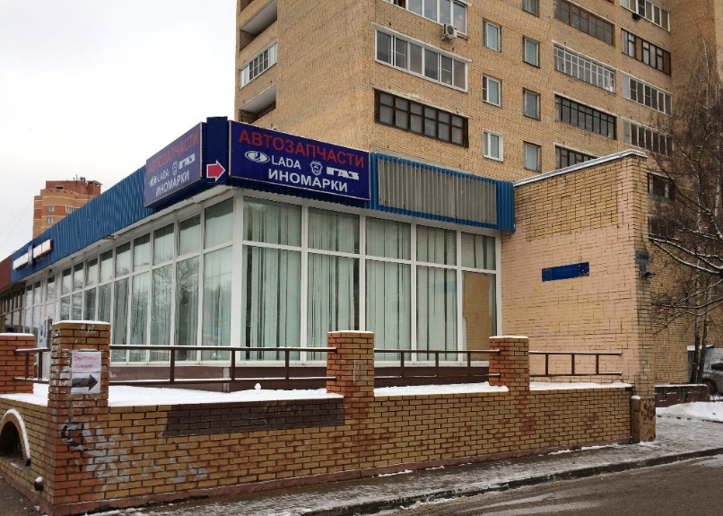
На основании Федеральных законов от 13.03.2006 № 38-ФЗ «О рекламе» и от 06.10.2003 № 131-ФЗ «Об общих принципах организации местного самоуправления в РФ», Закона Московской области от 30.12.2014 № 191/2014-ОЗ «О благоустройстве в Московской области», Распоряжения Глав-архитектуры МО от 14.07.2015 № 31РВ-72, Постановление администрации Красногорского муниципального р-на МО от 05.05.2016 № 930/5 "Об утверждении порядка демонтажа рекламных конструкций …», Предписание о демонтаже … № 9/18 от 20.01.2018г.,
ООО «СТИЛЬ»
(Наименование организации/ИП, ФИО – владельца ОНРИ)
ПРЕДПИСЫВАЕТСЯ
- в срок до 23.04.2018 - за счет собственных сил и средств осуществить демонтаж вышеуказанного(ых) незаконно установленного(ых) объекта(ов) наружной рекламы и информации с восстановлением прежнего вида участков его размещения;
- в течение 3 (трех) дней – за счет собственных сил и средств необходимо удалить информацию, размещенную на такой рекламной конструкции.

Начальник Управления
по инвестициям и развитию
предпринимательства Н.А. Терян

Тел. 8 (495) 562-33-71
Исп. Елисеев Д.А.

